AJEDREZ 3D

MANUAL DE USUARIO

Introducción

En este manual se presentara el funcionamiento del juego de ajedrez de tres dimensiones para que se entienda y logre manejar la aplicación. El juego la cual consiste en atrapar la dama. El modo de juego es diferente que el modo de juego tradicional del juego de ajedrez.

Al iniciar la aplicación se presentara la pantalla de inicio del juego en donde tendrá un apartado de la configuración para cargar jugadores desde un archivo de texto. Asi mismo podrá seleccionar el modo de juego que desee.

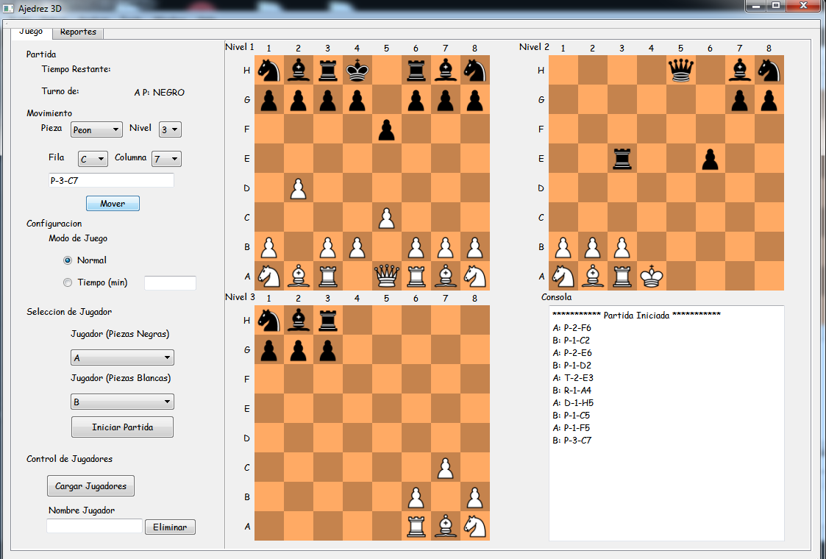

En dicho juego tiene dos pestañas que son: Juego y Reportes.

**Juego:** En esta consta en las siguientes funciones:

1. Configuración de juego.
2. Selección de jugador.
3. Control de jugador.
4. Movimientos.
5. Consola del juego.
6. Tablero.

Configuración de juego. En la configuración de juego se puede seleccionar el modo de juego si desea que se normal o por tiempo.

En ambos modos si la dama de cualquier jugador ha sido capturada entonces el juego se termina indicando quien es el ganador en la consola, mostrando las partidas ganadas y perdidas del jugador ganador. Al mismo tiempo se le sumara a las partidas ganadas del jugador que gano y también las partidas perdidas del jugador que perdió.

Selección de Jugador: En este apartado se puede selección al jugador que desee pero no se puede selección jugadores repetidos. Tiene un botón de iniciar juego. Este botón verifica si el jugador seleccionado de ambos colores no sean el mismo y que se haya cargado los jugadores y teniendo en cuenta que se haya seleccionado un modo de juego.

Control de Jugador: Este apartado se puede cargar los jugadores a seleccionar y también puede eliminar a los jugadores que ya no se desee que estén en el juego.

Consola del Juego: En la consola se muestra los movimientos de cada jugador que realiza indicando que pieza, nivel y casilla se podrá mover alguna pieza que pueda acceder a este movimiento. Y también muestra cuando el juego se ha terminado manteniendo un log de lo que ha sucedido durante la partida. Así también como el ganador de la partida.

Movimientos: En este apartado es la más principal que hace que la aplicación tenga funcionalidad total. Se puede seleccionar que fila, columna, nivel y pieza se desea mover en el tablero.

Tablero: Hay tres tableros de juego que consta un nivel por cada tablero.

**Reportes:** En esta ventana se muestra las opciones de reporte que pueden ser visualizada al inicio se muestra una imagen de ajedrez.

Tipo de reportes:

1. Estado Tablero.
2. Lineación.
3. Árbol Jugador.
4. Top 10 Jugadores.

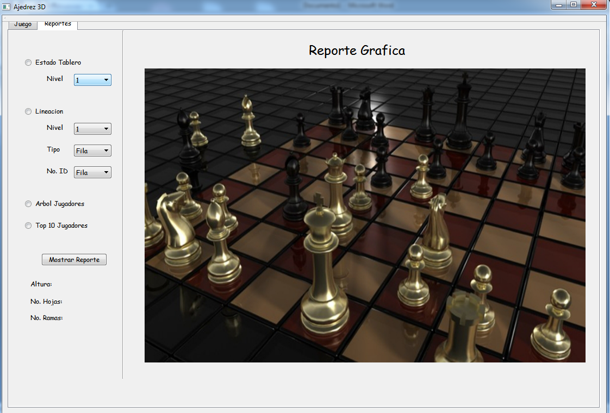

Estado Tablero: En esta opción se puede seleccionar el nivel en el que se requiere ver el reporte del tablero. En este reporte se muestra que casilla es y color con la inicial de la pieza.

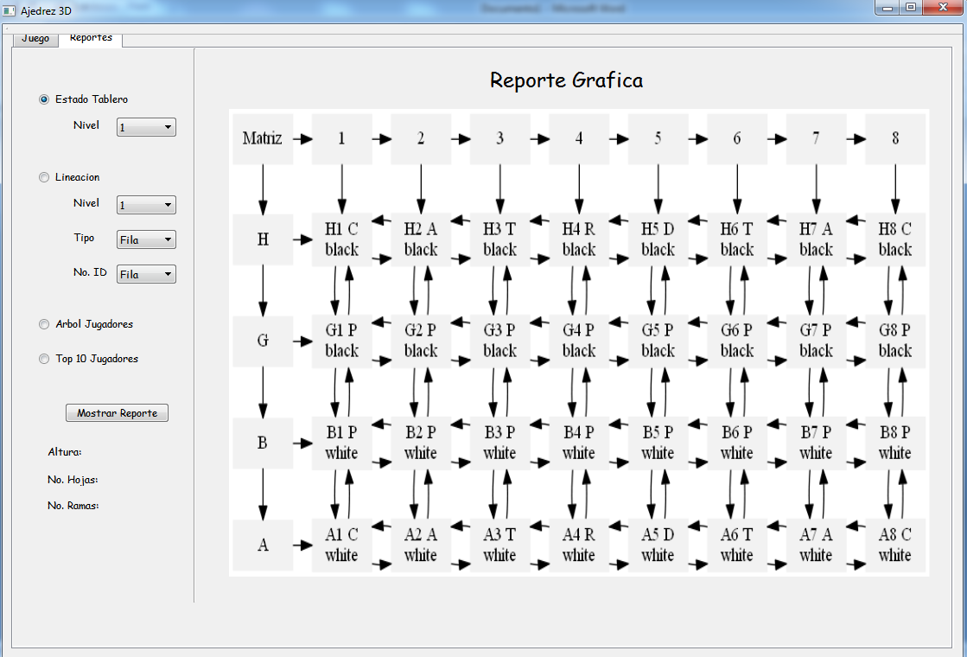

Lineación: Esta opción puede elegir si desea ver una determinada fila o columna para ser observada.

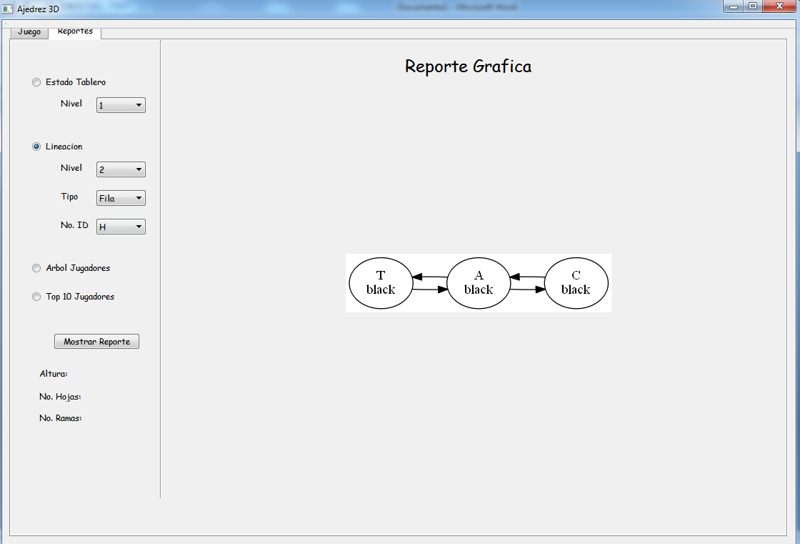

Árbol Jugador: Muestra los jugadores como árbol para su fácil visualización que esta ordenada de menor a mayor.

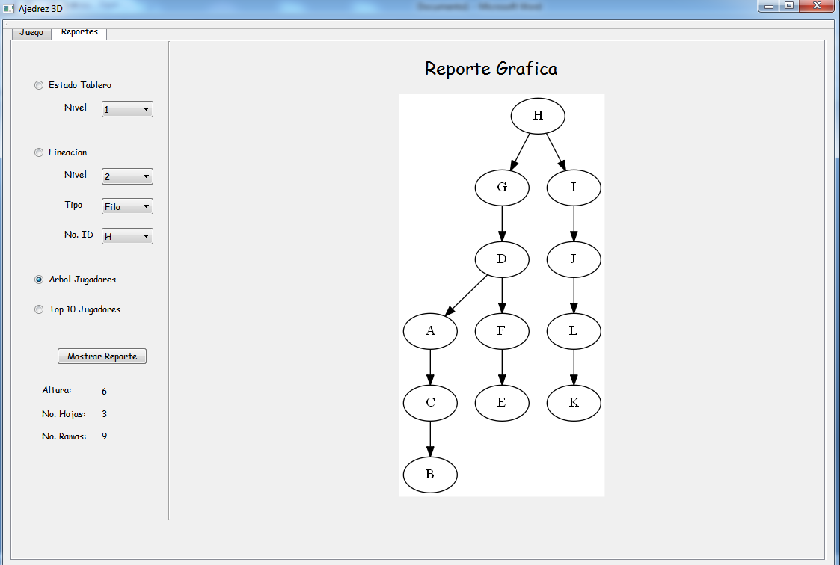

Top 10 Jugadores: En esta opción muestra como si fuera una lista el top de las partidas ganadas que tiene cada jugador.

